1. 供应商的操作那里，能否增加一个“停用”的状态？在操作那里加一个按扭或者像智慧记一样，操作前面有一个停用框，点一下就停用了也行。

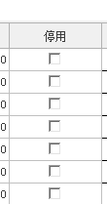

1. 商品详情页里面，这个供应商能否可以先选分类，再选分类下的供应商？类似于上面的产品分类一样。

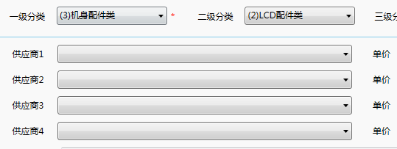

因为按照5-10个分类，每个分类下面有50-100个供应商来计算，都已经比较多了，如果全部只能在下拉框选择的话，会增加很多工作量。

其实最完美的下拉框是像智慧记一样：



带有一个关键字查找的功能，然后又可以下拉的：

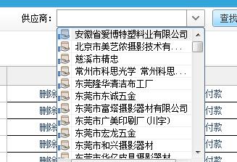

这样操作起来会节省很多时间。

如果这个功能比较复杂，短期内很难实现的话，建议先只增加一个分类的方式吧。

三, 供应商的信息那里，需要增加多一些字段，目前只有一个编号跟名称。

智慧记里面有这些信息，但是我们不用全部都用到。

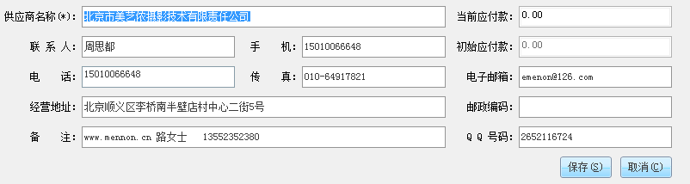

以上是智慧记中供应商的信息字段。

我们的系统可以增加以下几个字段:

|  |  |
| --- | --- |
| 编号: [ ] | 名称(*) [ ] |
| 供应商完整公司名或主要产品【 】 | |
| 联系人：[ ] | 手机: [ ] |
| 电话：[ ] | 传真: [ ] |
| QQ号码:[ ] | 微信: [ ] |
| 邮箱: [ ] | 网站: [ ] |
| 经营地址：[ ] | |
| 备注: [ 占两行  ] | |

其中只有第一行的编号同名称是产品页面里面用到的，其它的只保留在供应商页面里面。

1. 供应商展示页面里面，需要如下几个信息：

“供应商分组”不需要，因为是点左边的分组，右边出现对应分组的供应商。

|  |  |  |  |  |  |
| --- | --- | --- | --- | --- | --- |
| 供应商编号 | 供应商名称 | 联系人 | 电话 | QQ号码 | 操作区 |

五: 首页的商品列表里面：暂时只显示两个供应商的价格，因为有四个的比率很小的。

以前是想用算法来展示的，一个是最近采购价，一个除掉最近采购价后的，另外三个选最低的一个采购价来展示。如果目前这个实现太复杂，就等以后再来处理。